Trie ces déchets dans la bonne poubelle !
Repère ceux que tu dois mettre dans la poubelle blanche et entoure les en rouge.
En bleu, entoure ceux qui vont dans la corbeille à papier.
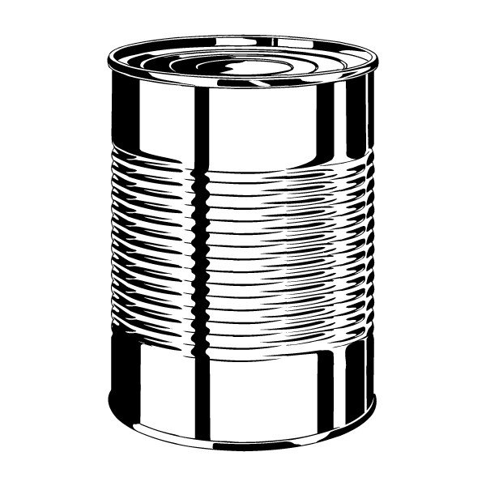
En vert, entoure les déchets compostables. En jaune, les métaux.
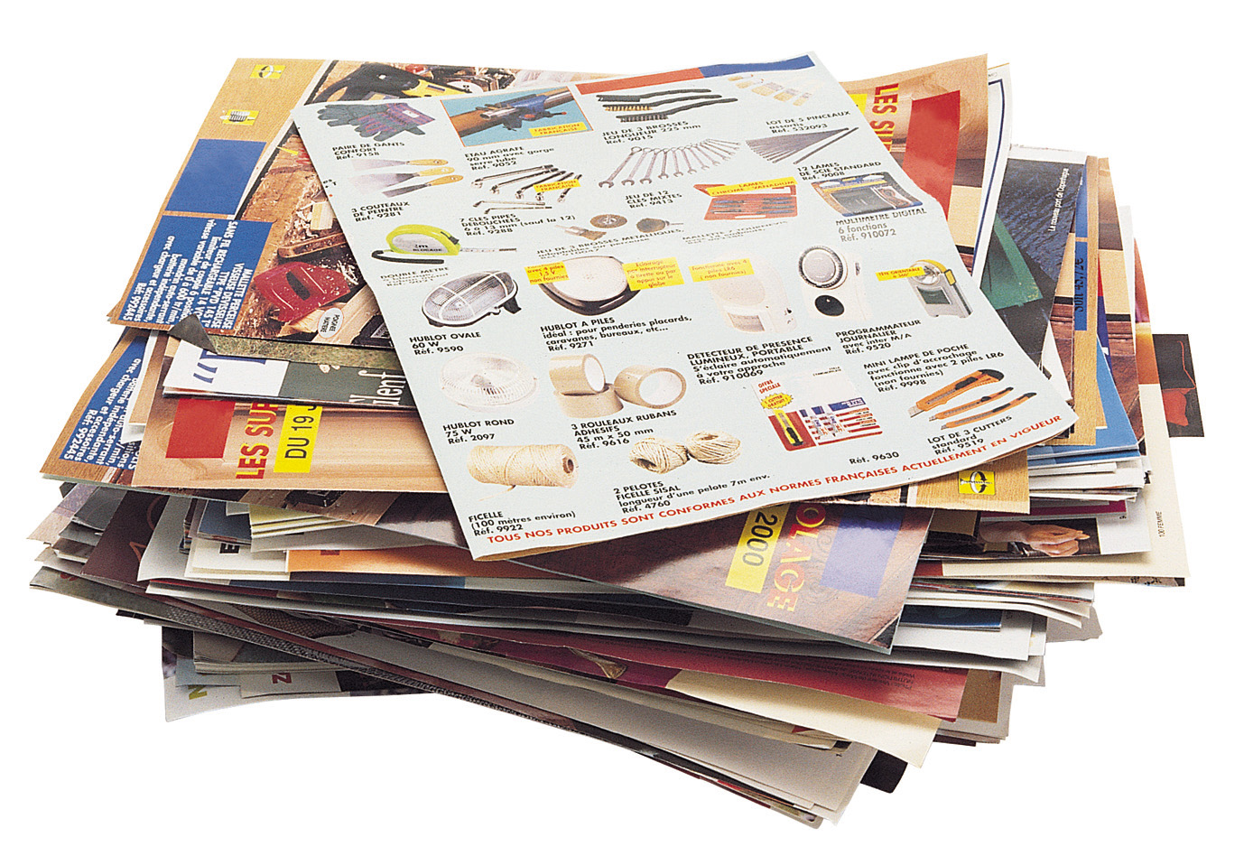

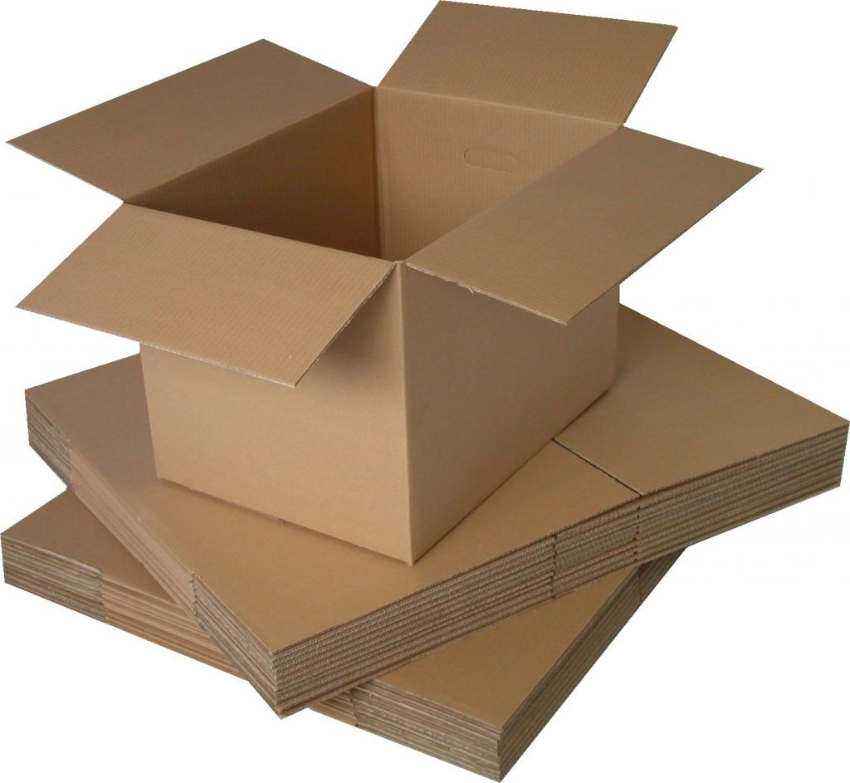
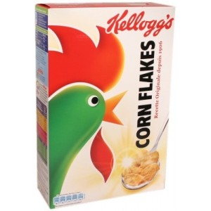
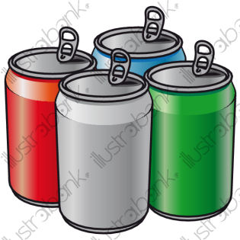
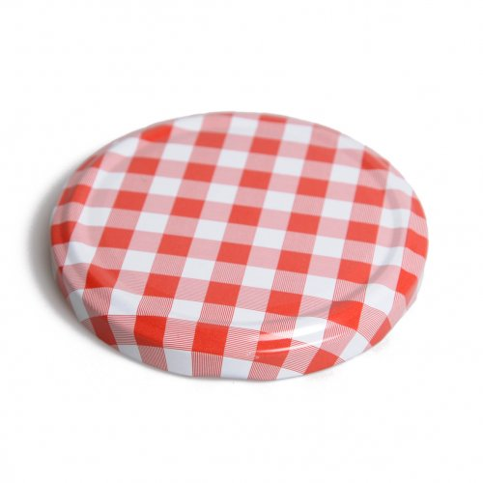
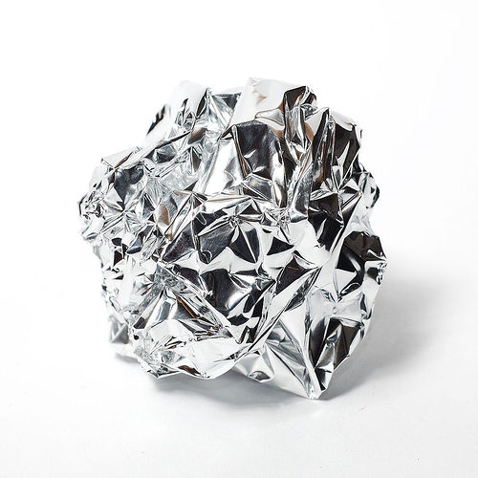
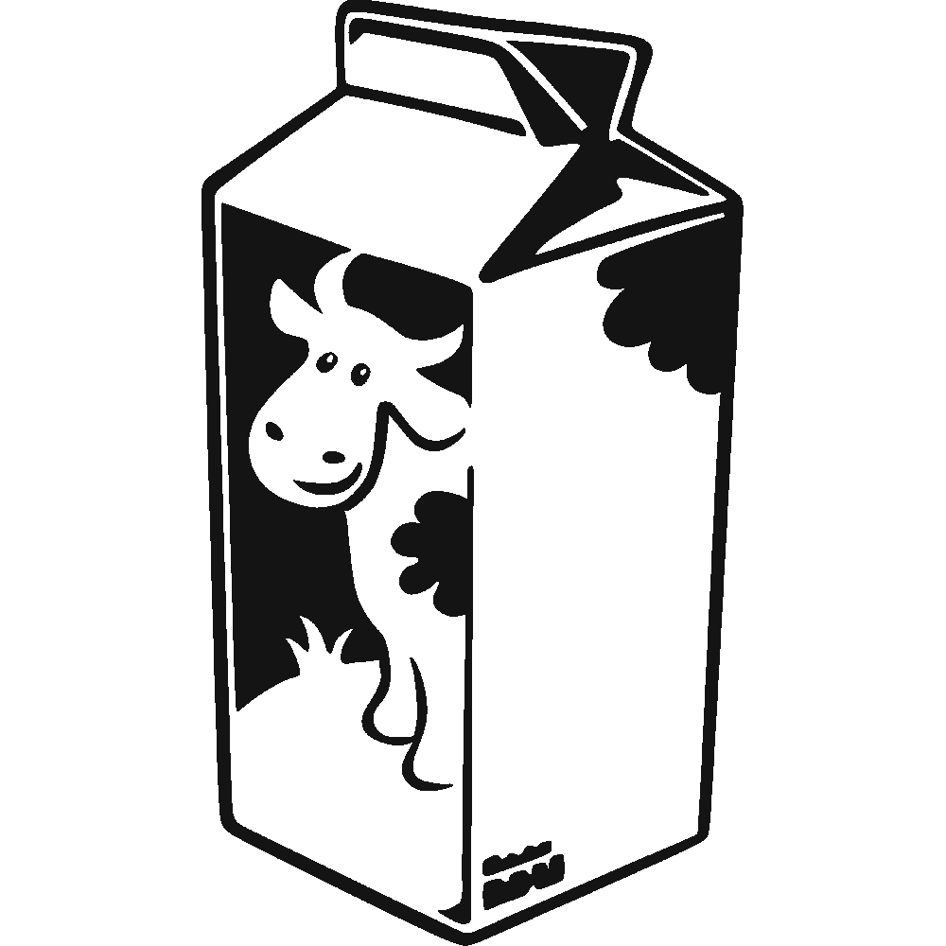
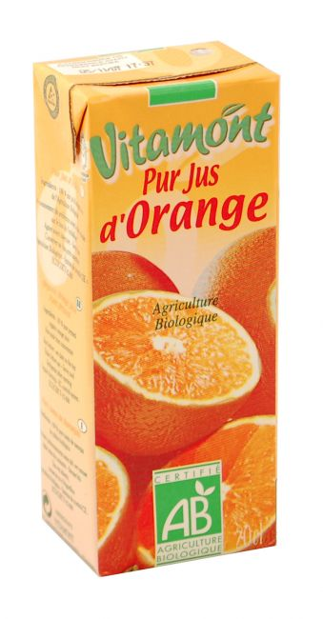
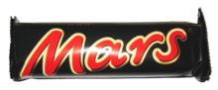
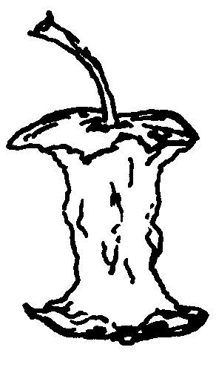
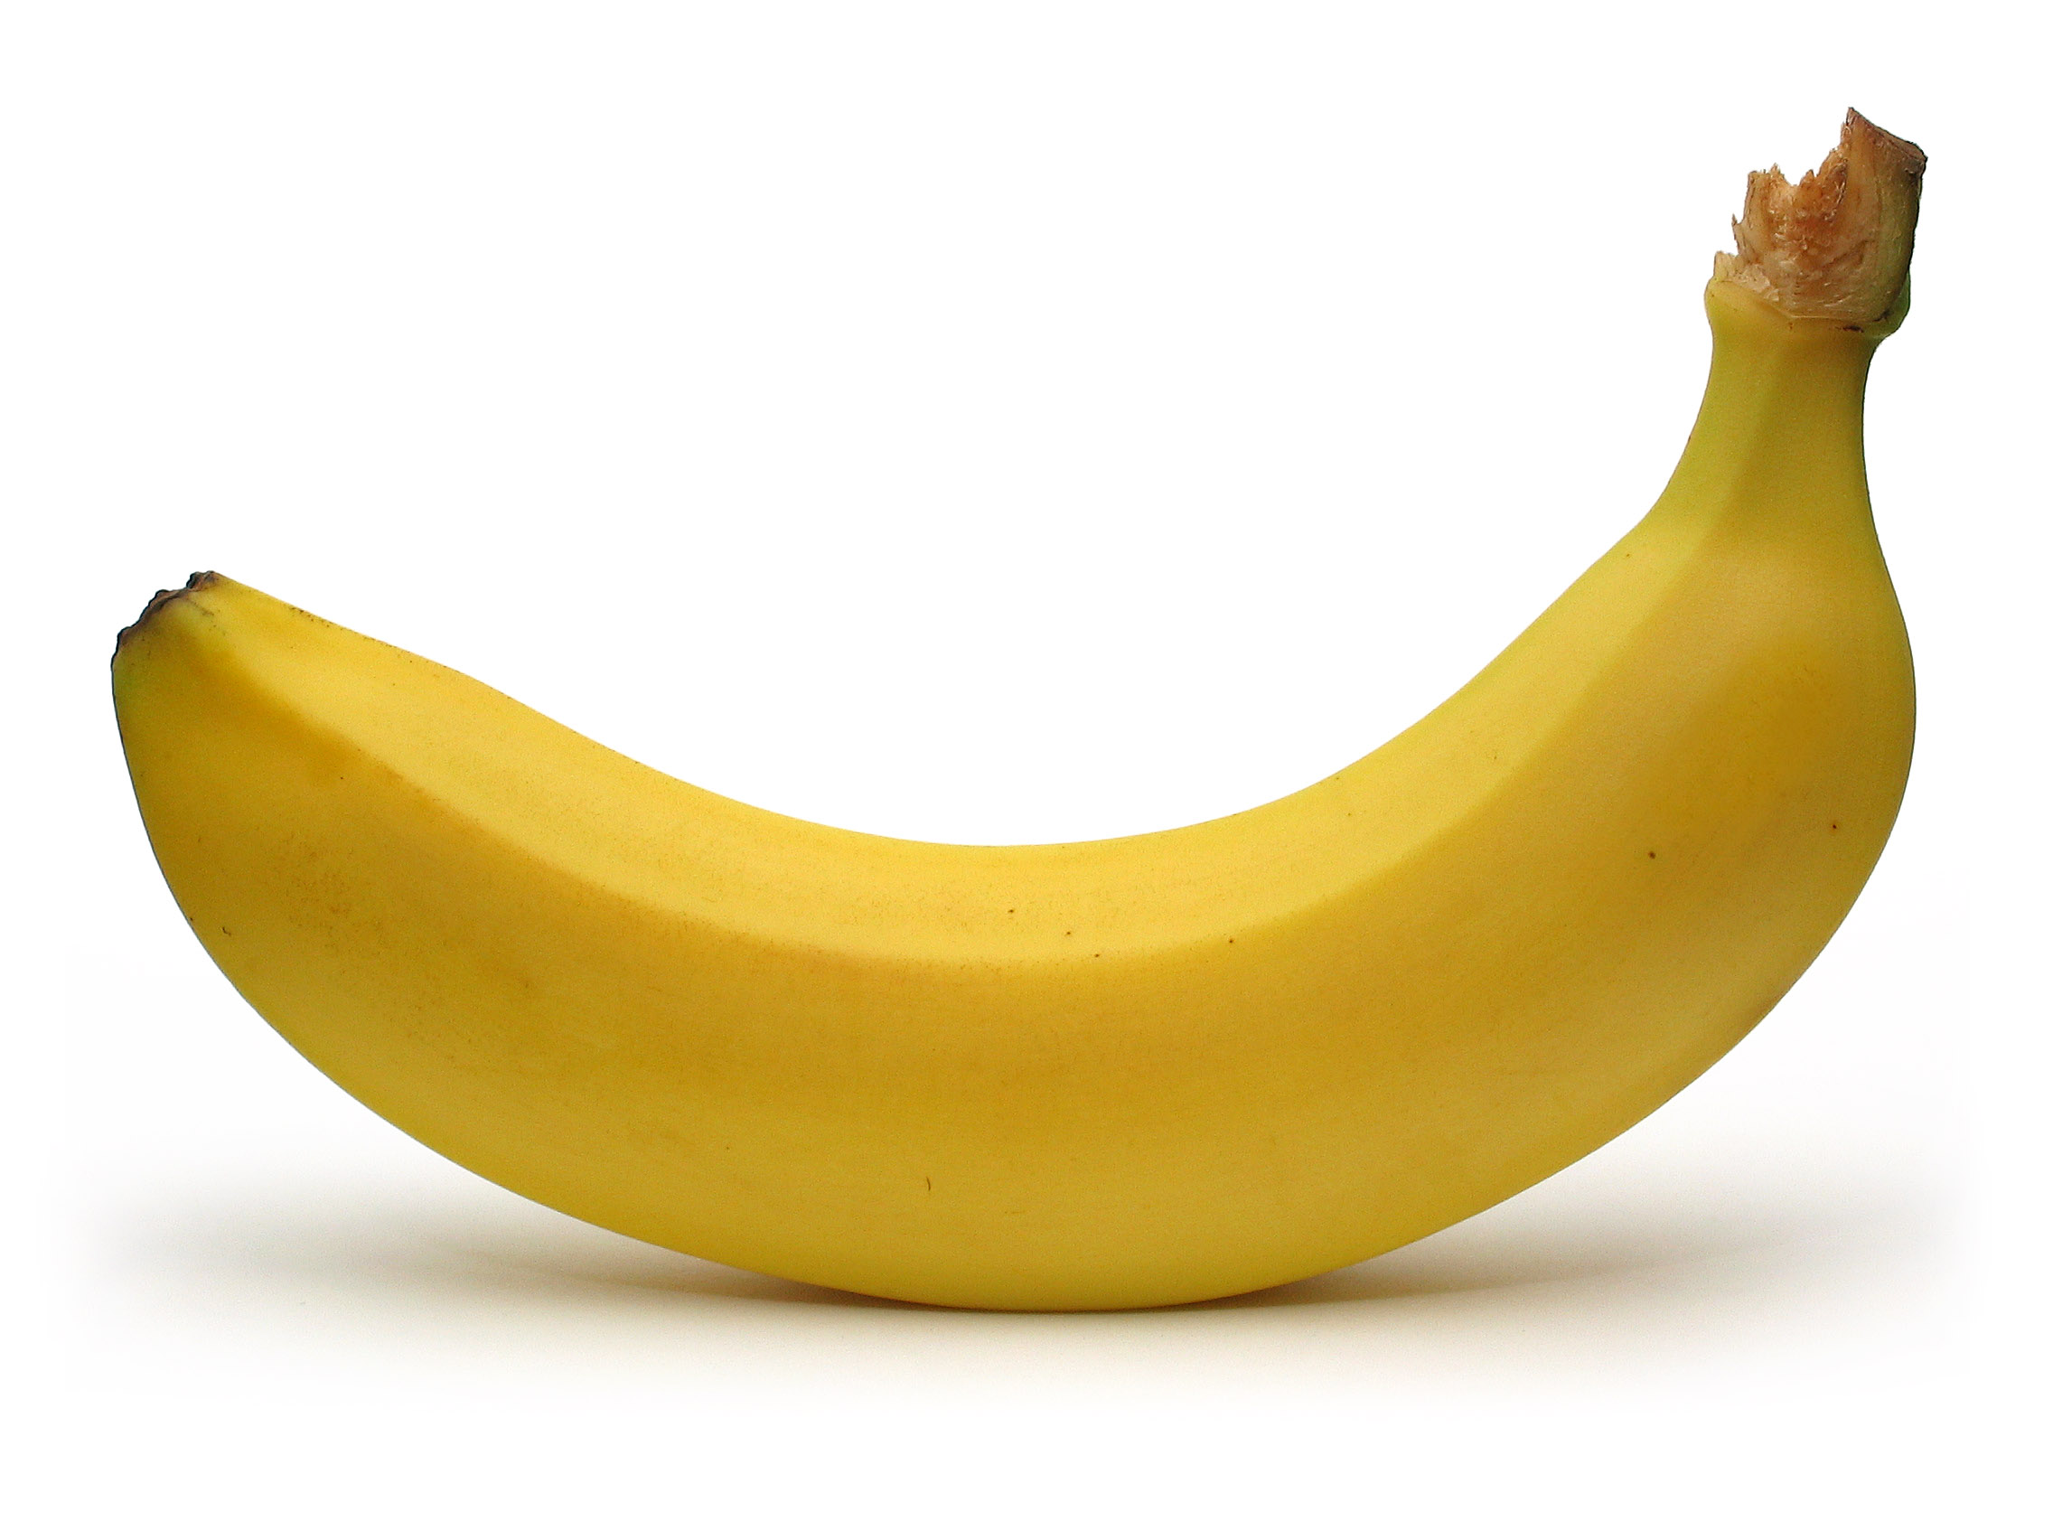
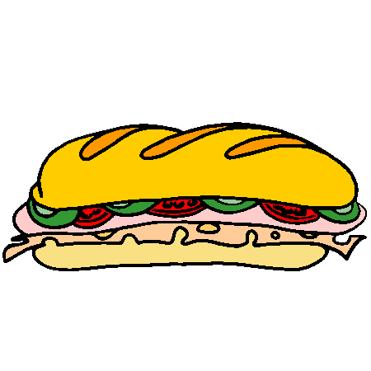
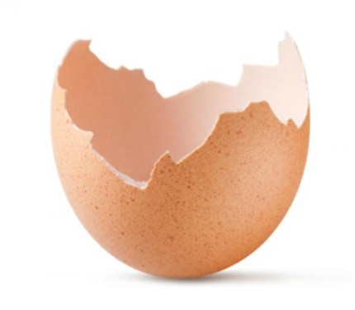

Recyclage !
Que peut-on fabriquer avec ces déchets que tu as placés dans la bonne poubelle ? Donne un exemple par déchet.
1. Avec une bouteille de PET :
.........................................................................................................................................
2. Avec une boîte de conserve : ......................................................................................
3. Avec une peau de banane :..........................................................................................

